- Tạp chí Toán học và Tuổi trẻ số 379 tháng 01 năm 2009:
http://www.fshare.vn/file/TDJQRAR38T
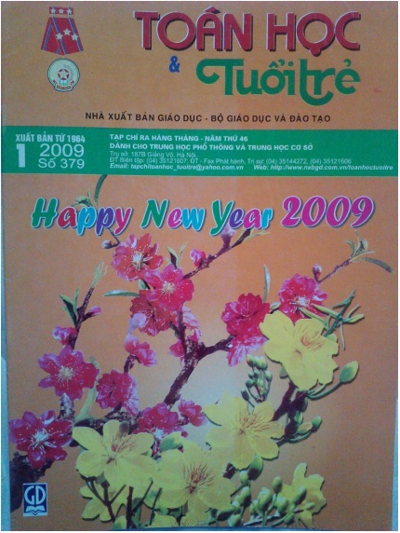

- Tạp chí Toán học và Tuổi trẻ số 380 tháng 02 năm 2009:
http://www.fshare.vn/file/TJB8CH501T


- Tạp chí Toán học và Tuổi trẻ số 381 tháng 03 năm 2009:
http://www.fshare.vn/file/T6XY9GNVCT


- Tạp chí Toán học và Tuổi trẻ số 382 tháng 04 năm 2009:
http://www.fshare.vn/file/TZGJZ2DQ6T


- Tạp chí Toán học và Tuổi trẻ số 383 tháng 05 năm 2009:
http://www.fshare.vn/file/T0H9Z8K6DT


- Tạp chí Toán học và Tuổi trẻ số 384 tháng 06 năm 2009:
http://www.fshare.vn/file/TBTR2PHX5T


- Tạp chí Toán học và Tuổi trẻ số 385 tháng 07 năm 2009:
http://www.fshare.vn/file/TMX5AV4T2T


- Tạp chí Toán học và Tuổi trẻ số 386 tháng 08 năm 2009:
http://www.fshare.vn/file/T6ARTZ0ADT
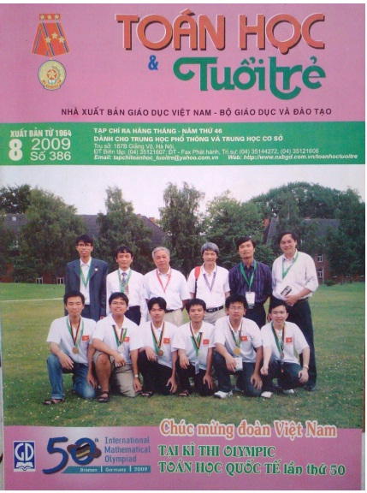

- Tạp chí Toán học và Tuổi trẻ số 387 tháng 09 năm 2009:
http://www.fshare.vn/file/TN5BRVKSCT


- Tạp chí Toán học và Tuổi trẻ số 388 tháng 10 năm 2009:
http://www.fshare.vn/file/TASG56PNVT


- Tạp chí Toán học và Tuổi trẻ số 389 tháng 11 năm 2009:
http://www.fshare.vn/file/TDDTVAVBAT
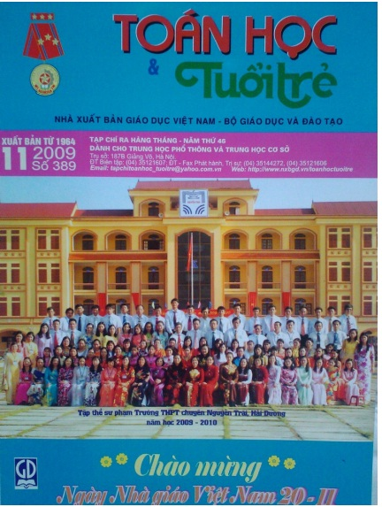

- Tạp chí Toán học và Tuổi trẻ số 390 tháng 12 năm 2009:
http://www.fshare.vn/file/T099T1693T


